**114年2月5日餐點照片**

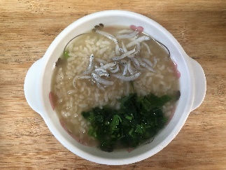 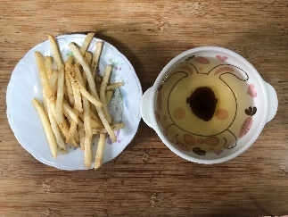

**早餐(高鈣吻仔魚粥) 下午點心(薯條、檸檬茶)**

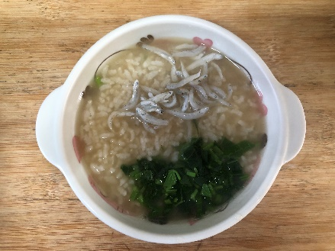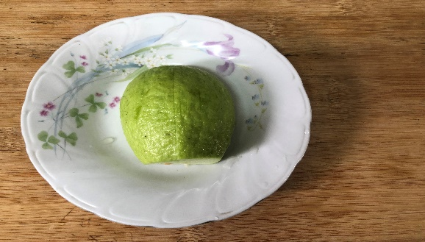

**午餐(紅燒香菇赤肉羹麵、水果)**